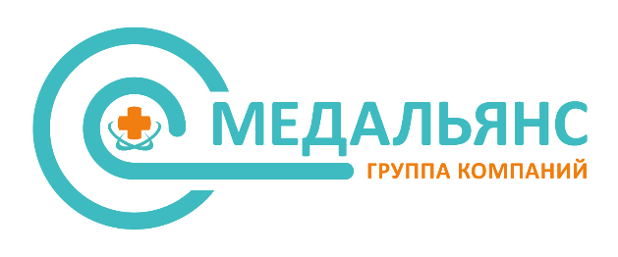  117218, г. Москва,  ул. Кржижановского,д. № 29, корпус 5, эт. 2  тел./факс: +7 (800) 600-2472, +7 (495) 260-2472  е-mail: info@medal.group  https://www.medal.group  https://www.med-alliance.ru  № ____ от «___» _______ 2023г. | Учредителю Компании

Предложение о партнёрстве с ГК «МедАльянс»
Выражаю своё почтение и обращаюсь к Вам, как учредителю компании «МЕДАЛЬЯНС» с предложением о партнёрстве в рамках Группы компаний «МедАльянс».
В условиях жесточайшей конкуренции и экономических санкций на рынке медицинской продукции выигрывают те компании и группы, кто умеет объединять усилия в развитии бизнеса, использовать современные инновационные цифровые технологии. Сегодня у компаний с названием «МедАльянс» появилась уникальная возможность эффективного партнёрства в рамках ГК «МедАльянс».
Группа компаний «МедАльянс», использующая запатентованный товарный знак «МедАльянс»®️, одна из крупнейших на рынке сервиса медтехники - динамично развивающаяся сетевая структура, опирающаяся на современные цифровые технологии, в составе региональных клиентских компаний и аутсорсинговой компании с большим организационно-техническим потенциалом, работающая более 16 лет на рынке услуг по оснащению и сервисному обслуживанию высокотехнологичного медицинского оборудования.
В ГК «МедАльянс»® входят компании, работающие во всех федеральных округах РФ.
ГК «МедАльянс»®️ является многолетним официальным партнёром ведущих производителей медицинского оборудования, в том числе: Siemens Healthineers (Германия); GE Healtcare (США); Canon Medical Systems (Япония); Philips Healthcare (Нидерланды); Varian Medical Systems (США); Samsung Medison (Корея); НИПК "Электрон" (Россия) и других производителей.
Занимая лидирующие позиции в области предоставления сертифицированных сервисных услуг, компании ГК «МедАльянс»® ежегодно выполняют сотни государственных контрактов по поставке, обслуживанию и ремонту высокотехнологичного медицинского оборудования в ЛПУ всех федеральных округов России с общим годовым оборотом более 1 млрд. руб.
Предлагаем Вам рассмотреть вопрос о сотрудничестве в любых формах Партнёрства с ГК «МедАльянс»®️, в том числе на основе партнерского соглашения, договоров дистрибуции, агентских договоров или любых других, предложенных Вами формах и вариантах сотрудничества.
Со своей стороны, мы готовы предложить Вам имиджевую, маркетинговую, информационно-техническую, клиентскую, юридическую, финансовую, бухгалтерскую, организационно-методическую и другие виды поддержки с целью развития Вашего бизнеса в рамках партнёрства ГК «МедАльянс».
Наш девиз: «ОБЪЕДИНЯЯ УСИЛИЯ – ОПРЕДЕЛЯЕМ БУДУЩЕЕ»!
С уважением учредитель компаний ГК «МедАльянс» и Правообладатель товарного знака «МедАльянс»®

О группе компаний «МедАльянс»
Группа компаний «МедАльянс»® – динамично развивающаяся сетевая структура в составе региональных клиентских компаний и аутсорсинговой компании с большим организационно-техническим потенциалом, работающая более 16 лет на рынке услуг по оснащению и сервисному обслуживанию высокотехнологичного медицинского оборудования.
В ГК «МедАльянс»® входят компании, работающие во всех федеральных округах РФ, в том числе:
«МедАльянс» (Москва) «МедАльянс-Центр» «МедАльянс Северо-Запад»
«МедАльянс-Юг» «МедАльянс-Приволжье» «МедАльянс-Урал»
«МедАльянс-Сибирь» «МедАльянс-Дальний Восток» «МедАльянс Консалт»
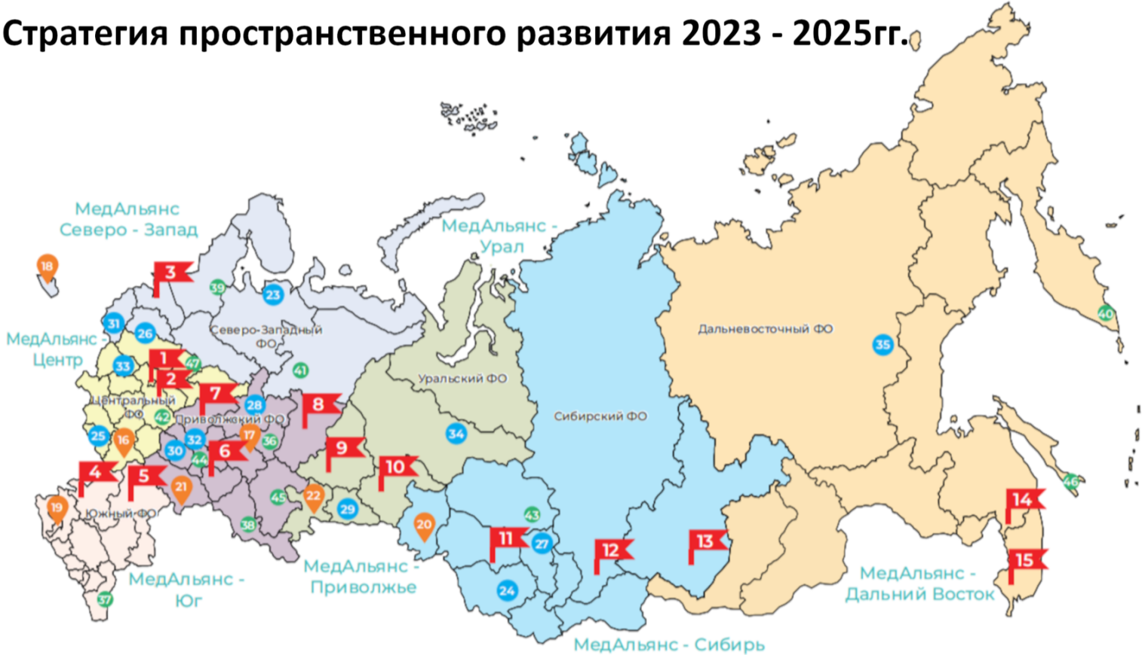
Действующие: г. Москва, Московская обл., г. Санкт-Петербург, г. Ростов-на-Дону, г. Волгоград, г. Самара,
г. Нижний Новгород, г. Пермь, г. Екатеринбург, г. Тюмень, г. Новосибирск, г. Красноярск, г. Иркутск,
г. Хабаровск, г. Владивосток.
Открываемые: г. Воронеж, г. Казань, г. Калининград, г. Краснодар, г. Омск, г. Саратов, г. Челябинск.
Планируемые: г. Архангельск, г. Барнаул, г. Белгород, г. Великий Новгород, г. Кемерово, г. Киров,
г. Курган, г. Пенза, г. Псков, г. Саранск, г. Смоленск, г. Сургут, г. Якутск.
Перспективные: г. Ижевск, г. Махачкала, г. Оренбург, г. Петрозаводск, г. Петропавловск-Камчатский,
г. Сыктывкар, г. Тамбов, г. Томск, г. Ульяновск, г. Уфа, г. Южно-Сахалинск, г. Ярославль.
Официальные бизнес – партнёры
